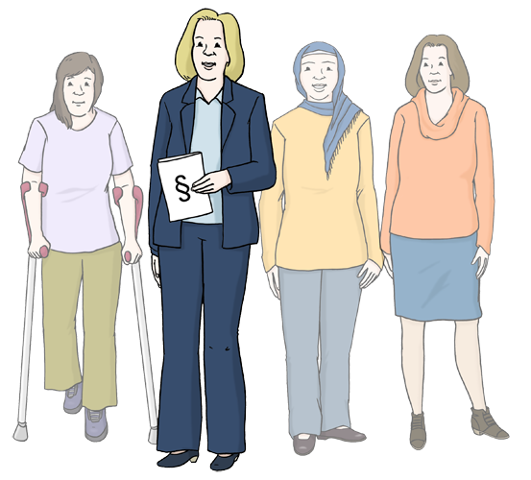
Liste Kandidatinnen
für die Wahl von der Frauen-Beauftragten am ………………….

Man kann auch sagen: Liste von den Wahl-Bewerberinnen für die Wahl von der
Frauen-Beauftragten

 | Name | Vorname | Gruppe

 | Name | Vorname | Gruppe

 | Name | Vorname | Gruppe

 | Name | Vorname | Gruppe

 | Name | Vorname | Gruppe

 | Name | Vorname | Gruppe

 | Name | Vorname | Gruppe

 | Name | Vorname | Gruppe

Sie haben einen Wahl-Vorschlag gemacht?
Der Wahl-Vorschlag ist nicht auf der Liste?
Dann informieren Sie den Wahl-Vorstand:
Telefon:
E-Mail:
Adresse:

Bilder: © Lebenshilfe für Menschen mit geistiger Behinderung Bremen e.V., Illustrator Stefan Albers, Atelier Fleetinsel, 2013

